面向地质—地球物理联合约束的三维条件流匹配推理
3D Conditional Flow-Matching Inference with Geological and Geophysical Constraints
摘 要
地质先验与地球物理观测在联合推理中承担不同作用：前者限定结构可行域，后者在其中更新地下目标的位置与几何。本文以类别9异常体为对象，在冻结条件流匹配模型上构造由真值概率体、理想物性体至二值地震反演分数的递进证据链。Phase1检验生成模型对三维空间提示的响应，Phase2建立物性约束与类别结构之间的接口，Stage15将无噪声二值褶积地震转化为连续异常分数并用于推理期更新。五岩体对照中，三体由钻孔揭露、两体完全隐藏；地震制导使隐藏体召回率由0.138提高至0.902，但生成结果仍沿先验偏好的连续形态扩展。实验表明，地球物理空间证据能够补充先验遗漏的目标位置；边界和拓扑的校正则受证据表征与生成先验之间匹配程度的制约。
关键词：条件流匹配；三维地质建模；地震反演；空间证据；生成先验
1 引言
三维地质建模在有限观测条件下具有显著多解性。地表资料和钻孔对局部地层的约束准确，却很难确定未揭露地质体的地下展布。生成模型可由地层序列、接触关系和界面几何学习结构先验，为多解问题提供可行模型空间[1-3]；地震观测则覆盖地下区域，可通过数据响应更新异常体的位置和边界[4-5]。两类信息并非彼此替代：先验用于排除结构上不合理的解，地球物理观测用于在先验允许的模型之间进行区分。
实现这一联合关系的难点，在于地震记录和反演物性并不等同于岩性类别。若将不可靠的物性异常直接解释为类别概率，生成结果可能被推向错误位置；若完全依赖生成先验，钻孔以外的异常体又容易遗漏。本文从推理期接口入手，按“空间可控性—物性传递—地震证据”组织实验，并以五个分离目标检验位置更新与拓扑保持。由此考察两个相互衔接的问题：地球物理证据能否改善先验对地下目标的恢复，以及这种更新在多大程度上受生成先验和证据分辨率制约。
2 方法
2.1 冻结条件流匹配及推理期制导
研究对象为64×64×64离散地质体。条件流匹配学习由高斯噪声到类别嵌入的速度场vθ(xt,t)，其训练分布构成本文采用的地质可行域。推理时冻结网络及指数滑动平均权重，在ODE积分中叠加外部证据损失L的状态梯度：dx/dt=vθ(xt,t)−α(t)clip(∇xL)。式中，xt为时刻t的生成状态，vθ为冻结速度场，α(t)为制导强度，clip用于限制梯度幅值。地表和钻孔类别在每个积分步后重新投影；配对实验采用相同初始噪声、步数和求解器。
概率制导采用类别9的交叉熵 Lp=−Σx c(x)[p9(x)log p̂9(x)+(1−p9(x))log(1−p̂9(x))]。其中p9(x)为外部概率体，p̂9(x)为当前生成状态的类别9概率，c(x)为地下有效区域掩膜。物性制导先计算期望物性 ŷ(x)=Σk p̂k(x)yk，再采用 Lm=Σs ws||c⊙(Gs*ŷ−Gs*y)||²2；p̂k和yk分别表示第k类的软概率和物性值，Gs为尺度s的高斯算子，ws为尺度权重，y为目标物性体。两种接口共享冻结Flow和硬条件投影。
2.2 三维空间证据的递进构造
证据构造分为三个层次。Phase1由类别9真值构造三维概率体p9(x)，给出空间提示作用于冻结Flow的上限；Phase2将同一目标转写为理想密度—磁化率体，以物性残差替代类别概率残差；Stage15-H再从地震观测获得空间证据。前两阶段采用12组严格配对样本。Stage15-H保留原始15类地质模型，仅在声学映射时将类别9设为高阻抗端元、其余地下类别统一为背景端元，空气保持独立。这样，实验逐步减少证据中直接可用的类别信息，同时保持目标和生成先验不变。
地震正演采用法向入射叠后褶积模型。相邻界面反射系数为ri=(Zi+1−Zi)/(Zi+1+Zi)，Zi表示第i层声阻抗；反射序列经背景慢度时深映射后，与25 Hz零相位Ricker子波卷积。逐道反演求解线性化对数阻抗增量 δm=(GTG+λpI+λsDTD)−1GTr，其中r为地震残差，G=W(1/2D)为子波矩阵W与垂向差分算子D构成的线性算子，λp和λs分别控制阻尼和平滑。两次更新后，将阻抗Z投影到背景端元Zb与类别9端元Z9之间，得到连续异常分数q(x)=clip[(ln Z−ln Zb)/(ln Z9−ln Zb),0,1]，并以q加权类别9物性制导。
2.3 五岩体先验—证据对照
五岩体实验采用与当前checkpoint一致的背景，嵌入五个等体积、互不相交的类别9立方体，每体包含640个体素。九口钻井保持原有布局，其中三口分别穿过三个目标体，另两个目标体与全部硬条件无交集。Flow-only表示地质先验与钻井共同限定的结果，地震制导在此基础上加入二值地震空间证据。两组共享初始噪声、32步积分及seed 42、142、242。评价包括总体与隐藏体的IoU、precision、recall、预测体积及目标间连通关系。
3 实验结果
3.1 空间证据对异常体恢复的作用
Phase1、Phase2与Stage15-H构成从直接空间提示到观测派生证据的递进关系。Phase1中，类别9交并比由0.031提高至0.810，说明冻结Flow能够在既有结构可行域内响应三维目标位置。将提示改写为理想物性约束后，Phase2达到0.481，表明类别—物性接口能够传递主要空间信息。Stage15-H使用地震反演分数，在3个固定种子上将交并比由0.038提高至0.267，平均召回率由0.056提高至0.463，质心距离由18.40降至9.05个体素；全部结果均精确满足地表和钻井条件。
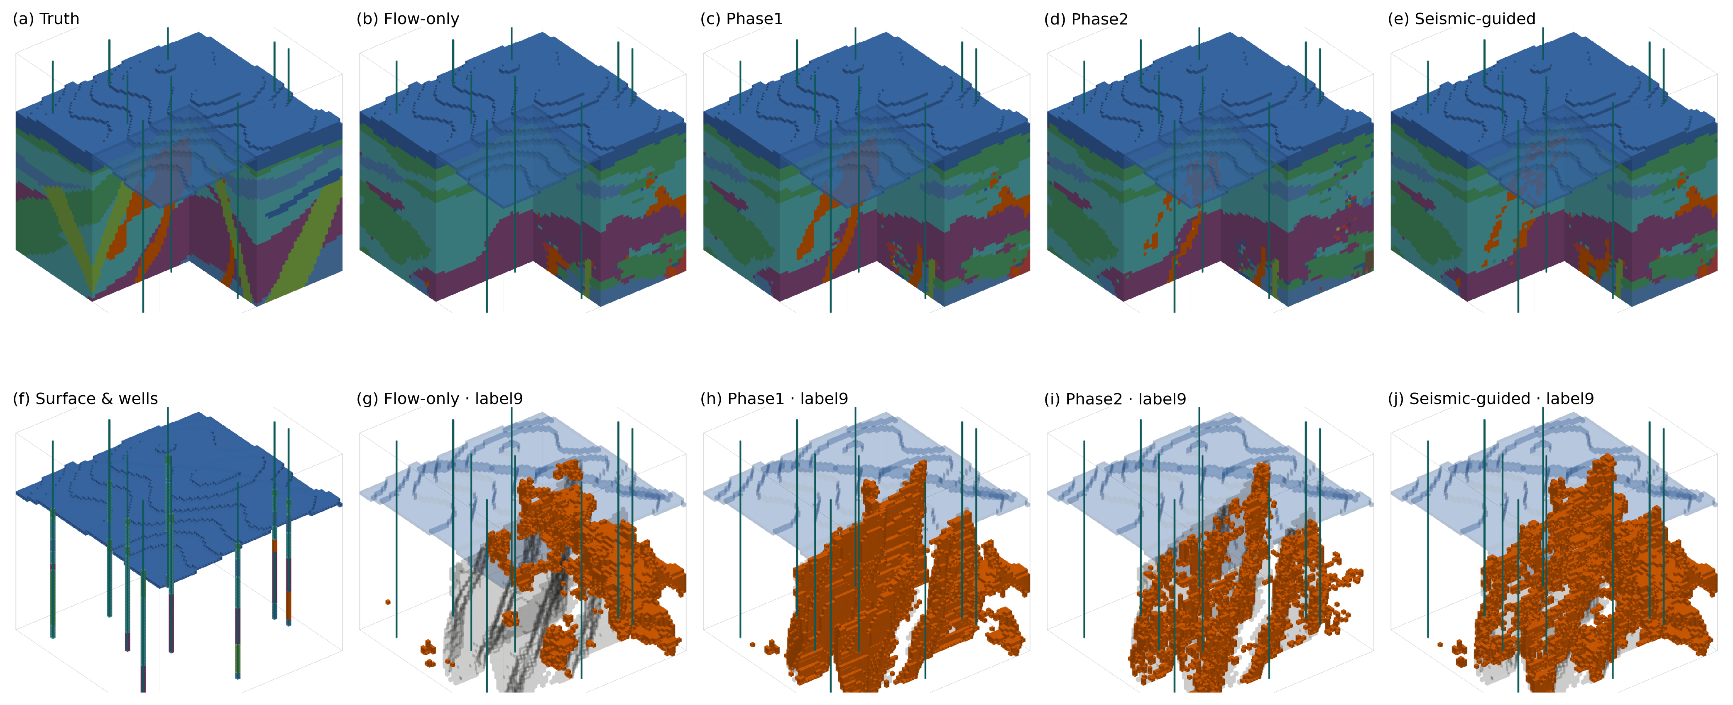
图1 三维空间证据的递进制导结果。第一行为同一cond_generation_0及seed42下的完整地质模型：(a)真值；(b)Flow-only；(c)Phase1概率制导；(d)Phase2理想物性制导；(e)二值地震反演证据制导。第二行为统一观测与类别9对照：(f)地表—钻井条件；(g)—(j)分别对应(b)—(e)的类别9结果。橙色为生成的类别9，浅灰蓝阴影为真实类别9，青色竖线为钻孔。
图1显示，Flow-only给出了符合先验与稀疏条件的地质结构，但遗漏了钻孔未充分揭露的主要侵入体。概率证据恢复最完整，理想物性证据保留主要走向而出现局部缺口；由地震获得的异常分数仍能把生成结果推向真实目标区域，只是边界明显增厚。随着证据由类别概率转为物性和地震反演分数，异常体恢复精度逐级降低，但空间更新作用仍然保留。
3.2 隐藏目标恢复与拓扑约束
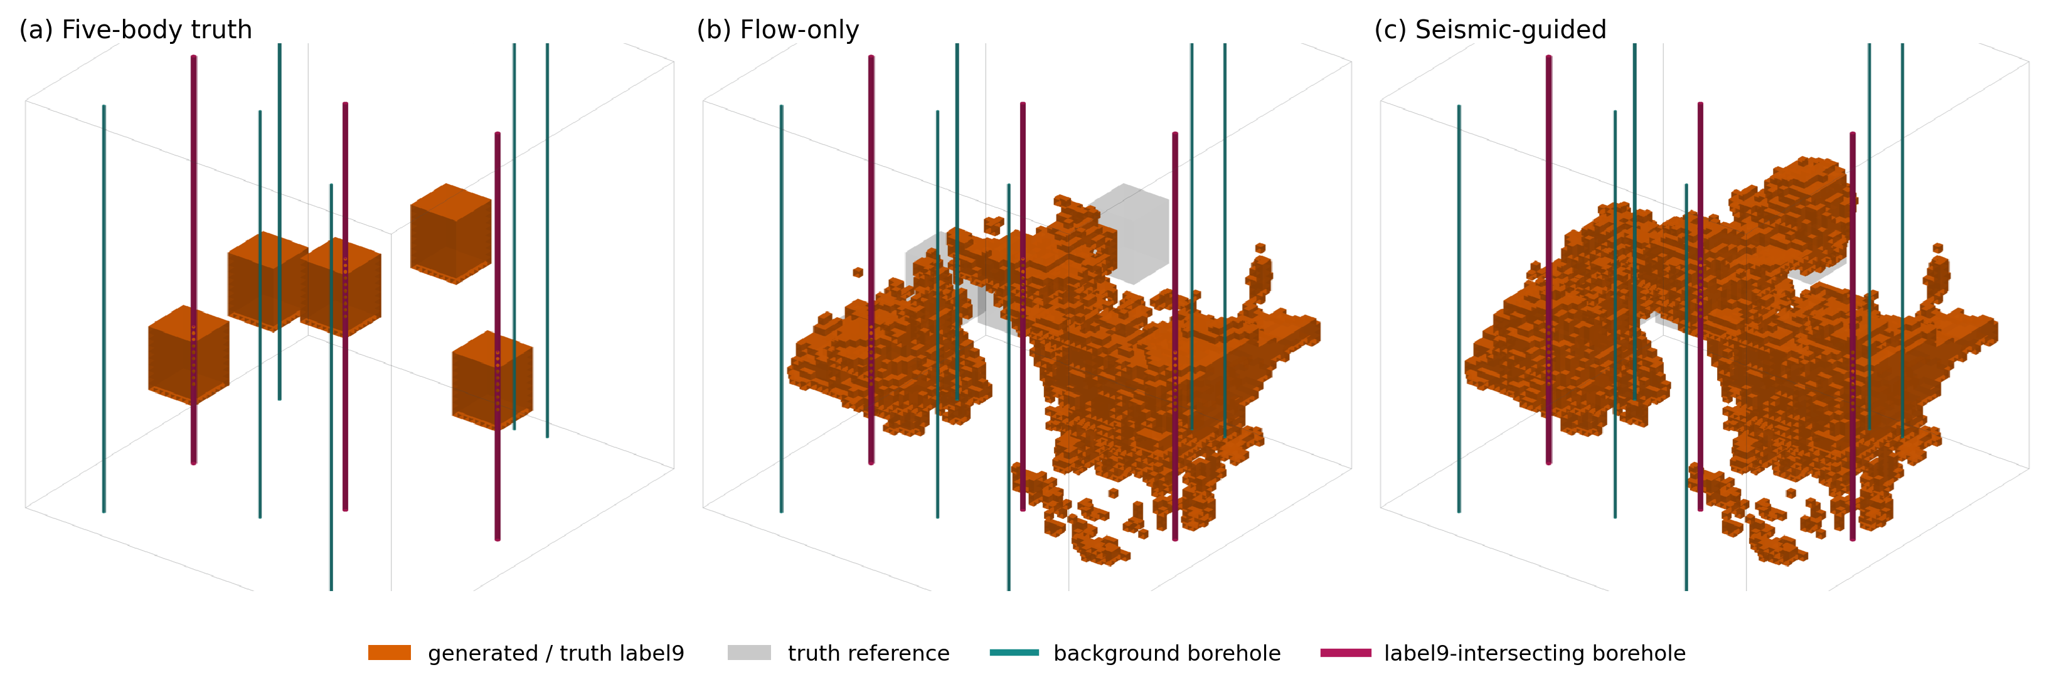
图2 五岩体案例的seed142结果。(a)五个相互分离的类别9真值；(b)Flow-only；(c)二值地震空间证据制导。洋红色粗线为穿过三个目标体的钻井，青色细线为其余钻井；橙色为类别9，灰色为真值参考。
Flow-only优先响应三口命中类别9的钻井，两个完全隐藏目标的总体召回率中位数仅为0.138，且生成体在目标之间形成连续结构。加入地震证据后，隐藏体召回率提高到0.902，总体召回率达到0.947。地球物理观测由此补足了钻孔约束在地下空间覆盖上的不足。不过，预测类别9体素达到18 675，而真值为3 200；五个目标的10种两两组合均落入同一连通系统，总体IoU仅由0.115提高到0.161。
地震异常分数提供了目标所在区域，却没有充分给出背景排除和界面几何，生成轨迹因而保留了先验偏好的连续形态。地震信息已能更新目标在哪里，尚不足以稳定更新目标到哪里结束，以及目标之间是否连通。
4 结论
实验得到两点认识。其一，冻结条件流匹配能够接收与目标位置一致的空间证据；地震反演形成的异常分数进入推理后，可补充先验和钻孔遗漏的类别9体，并改善召回率与空间定位。这验证了联合推理中由地球物理观测更新地下目标位置的作用。
其二，地球物理证据对先验误差的纠正具有选择性。五岩体实验中，地震制导恢复了两个隐藏目标，却未能消除目标过度连接。当地震异常分数缺少可靠的背景排除和界面信息时，生成先验仍主导形态补全。因此，当前方法能够纠正位置遗漏，尚难稳定校正错误连接和边界扩张。地质先验限定结构可行性、地球物理证据更新目标位置，构成了推理期的单向联合约束；要达到双向联合推理，还需使地质先验参与反演模型空间限定，并以包含正异常、负背景和界面几何的地球物理后验更新地质模型。
参考文献
[1] Song S, Mukerji T, Hou J, et al. GANSIM-3D for conditional geomodeling: theory and field application[J]. Water Resources Research, 2022, 58: e2021WR031865.
[2] Mosser L, Dubrule O, Blunt M J. Stochastic seismic waveform inversion using generative adversarial networks as a geological prior[J]. Mathematical Geosciences, 2020, 52: 53-79.
[3] Lipman Y, Chen R T Q, Ben-Hamu H, et al. Flow matching for generative modeling[C]//International Conference on Learning Representations. 2023.
[4] Tarantola A. Inverse Problem Theory and Methods for Model Parameter Estimation[M]. Philadelphia: SIAM, 2005.
[5] Simm R, Bacon M. Seismic Amplitude: An Interpreter's Handbook[M]. Cambridge: Cambridge University Press, 2014.
[6] Ghyselincks S, Okhmak V, Zampini S, et al. Synthetic Geology: structural geology meets deep learning[J]. Journal of Geophysical Research: Machine Learning and Computation, 2026, 3: e2025JH000986.

